Linux I2C 总线浅析
㈠ Overview
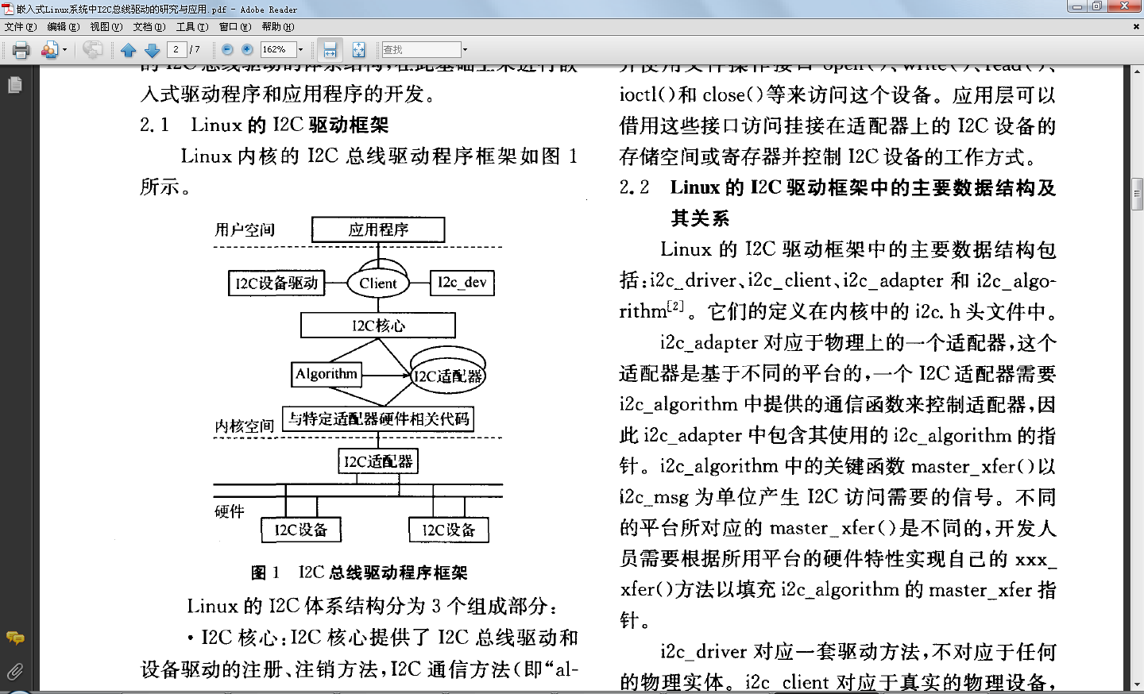

内核空间层次！
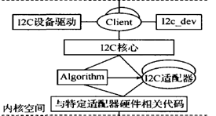

i2c adapter 是一个struct, 用来抽象一个物理i2c bus ,而且还和linux 设备驱动架构柔和在一起..

如果只说硬件的话，就是在CPU内部集成的一个I2C控制器(提供给用户的就是那几个register)，硬件上并没的所谓的adapter，client这些东东，，adapter和client都是linux驱动软件抽象出来的东西

资料帖子：
http://bbs.chinaunix.net/thread-1926465-1-1.html

struct i2c_algorithm {
/* If an adapter algorithm can't do I2C-level access, set master_xfer
to NULL. If an adapter algorithm can do SMBus access, set
smbus_xfer. If set to NULL, the SMBus protocol is simulated
using common I2C messages */
/* master_xfer should return the number of messages successfully
processed, or a negative value on error */
int (*master_xfer)(struct i2c_adapter *adap, struct i2c_msg *msgs,
int num);
int (*smbus_xfer) (struct i2c_adapter *adap, u16 addr,
unsigned short flags, char read_write,
u8 command, int size, union i2c_smbus_data *data);

/* To determine what the adapter supports */
u32 (*functionality) (struct i2c_adapter *);
};

/*
* i2c_adapter is the structure used to identify a physical i2c bus along
* with the access algorithms necessary to access it.
*/
struct i2c_adapter {
struct module *owner;
unsigned int id;
unsigned int class; /* classes to allow probing for */
const struct i2c_algorithm *algo; /* the algorithm to access the bus */
void *algo_data;

/* data fields that are valid for all devices */
u8 level; /* nesting level for lockdep */
struct mutex bus_lock;

int timeout; /* in jiffies */
int retries;
struct device dev; /* the adapter device */

int nr;
char name[48];
struct completion dev_released;
};

Linux的I2C体系结构分为3个组成部分：
1·I2C核心：
I2C核心提供了I2C总线驱动和设备驱动的注册、注销方法，I2C通信方法(即“algorithm”)上层的、与具体适配器无关的代码以及探测设备、检测设备地址的上层代码等。这部分是与平台无关的。
2·I2C总线驱动:
I2C总线驱动是对I2C硬件体系结构中适配器端的实现。I2C总线驱动主要包含了I2C适配器数据结构i2c_adapter、I2C适配器的algorithm数据结构i2c_algorithm和控制I2C适配器产生通信信号的函数。经由I2C总线驱动的代码，我们可以控制I2C适配器以主控方式产生开始位、停止位、读写周期，以及以从设备方式被读写、产生ACK等。不同的CPU平台对应着不同的I2C总线驱动。
总线驱动的职责，是为系统中每个I2C总线增加相应的读写方法。但是总线驱动本身并不会进行任何的通讯，它只是存在在那里，等待设备驱动调用其函数。
这部分在MTK 6516中是由MTK已经帮我们实现了的，不需要我们更改。
3· I2C设备驱动：
I2C设备驱动是对I2C硬件体系结构中设备端的实现。设备一般挂接在受CPU控制的I2C适配器上，通过I2C适配器与CPU交换数据。I2C设备驱动主要包含了数据结构i2c_driver和i2c_client，我们需要根据具体设备实现其中的成员函数。在Linux内核源代码中的drivers目录下的i2c_dev.c文件，实现了I2C适配器设备文件的功能，应用程序通过“i2c-%d”文件名并使用文件操作接口open()、write()、read()、ioctl()和close()等来访问这个设备。应用层可以借用这些接口访问挂接在适配器上的I2C设备的存储空间或寄存器并控制I2C设备的工作方式。
设备驱动则是与挂在I2C总线上的具体的设备通讯的驱动。通过I2C总线驱动提供的函数，设备驱动可以忽略不同总线控制器的差异，不考虑其实现细节地与硬件设备通讯。
这部分在MTK 6516中是由具体的设备实现的。（比如camera）

struct i2c_client：
代表一个挂载到i2c总线上的i2c从设备，该设备所需要的数据结构，其中包括该i2c从设备所依附的i2c主设备 struct i2c_adapter *adapter 该i2c从设备的驱动程序struct i2c_driver *driver 作为i2c从设备所通用的成员变量,比如addr, name等 该i2c从设备驱动所特有的数据，依附于dev->driver_data下
struct i2c_adapter：
代表主芯片所支持的一个i2c主设备。

struct i2c_algorithm *algo：
是该i2c主设备传输数据的一种算法，或者说是在i2c总线上完成主从设备间数据通信的一种能力。

Linux的i2c子系统新、旧架构并存。主要分为旧架构（Legacy）也有人称之为adapter方式，和新的架构new-style的方式。
这俩者的区别主要在于设备注册和驱动注册的不同。对于Legacy的设备注册是在驱动运行的时候动态的创建，而新式的new-style则是采用静态定义的方式。
注：MTK在Android2.1版上用的是Legacy的架构，而在Android2.2版上用的是new-style的架构。（在这里我就只说明Android2.2的new-style的实现方法）

要完成I2C设备的驱动，我们可以分三步走：
第一步：完成适配器的注册（总线）；
第二步：完成I2C client的设备注册（设备）；
第三步：完成I2C client驱动的注册（驱动）；

我们分别给予介绍：（I2C-mt6516.c）
⑴就总线而言，其本质只需要我们填充俩个结构体就可以了：
i2c_adapter；i2c_algorithm；
i2c_add_adapter(i2c->adap); 往总线上添加对应的适配器；

struct i2c_adapter {
struct module *owner;
unsigned int id;
unsigned int class; /* classes to allow probing for */
const struct i2c_algorithm *algo; /* the algorithm to access the bus */
void *algo_data;
/* --- administration stuff. */
int (*client_register)(struct i2c_client *);
int (*client_unregister)(struct i2c_client *);
/* data fields that are valid for all devices */
u8 level; /* nesting level for lockdep */
struct mutex bus_lock;
struct mutex clist_lock;
int timeout; /* in jiffies */
int retries;
struct device dev; /* the adapter device */
int nr; /*该成员描述了总线号*/
struct list_head clients; /* i2c_client结构链表，该结构包含device，driver和 adapter结构*/
char name[48];
struct completion dev_released;
};
static struct i2c_algorithm mt6516_i2c_algorithm = {
.master_xfer = mt6516_i2c_transfer,
.smbus_xfer = NULL,
.functionality = mt6516_i2c_functionality,
};
2、设备注册
第一步：
记得以前的i2c设备驱动，设备部分喜欢驱动运行的时候动态创建，新式的驱动倾向于向传统的linux下设备驱动看齐，采用静态定义的方式来注册设备，使用接口为：
int __init i2c_register_board_info(int busnum,
struct i2c_board_info const *info, unsigned len)
{
int status;
mutex_lock(&__i2c_board_lock);
/* dynamic bus numbers will be assigned after the last static one */
if (busnum >= __i2c_first_dynamic_bus_num)
__i2c_first_dynamic_bus_num = busnum + 1;
for (status = 0; len; len--, info++) {
struct i2c_devinfo *devinfo;
devinfo = kzalloc(sizeof(*devinfo), GFP_KERNEL);//申请表示i2c设备的结构体空间
if (!devinfo) {
pr_debug("i2c-core: can't register boardinfo!\n");
status = -ENOMEM;
break;
}
/* 填写i2c设备描述结构 */
devinfo->busnum = busnum;
devinfo->board_info = *info;
list_add_tail(&devinfo->list, &__i2c_board_list);//添加到全局链表__i2c_board_list中
}
mutex_unlock(&__i2c_board_lock);
return status;
}
在系统初始化的过程中，我们可以通过 i2c_register_board_info，将所需要的I2C从设备加入一个名为__i2c_board_list双向循环链表，系统在成功加载I2C主设备adapt后，就会对这张链表里所有I2C从设备逐一地完成 i2c_client的注册。
第二步：
系统初始化的时候，会根据板级i2c设备配置信息，创建i2c客户端设备(i2c_client),添加到i2c子系统中：
static void i2c_scan_static_board_info (struct i2c_adapter *adapter)
{
struct i2c_devinfo *devinfo;
mutex_lock(&__i2c_board_lock);
list_for_each_entry(devinfo, &__i2c_board_list, list) { //遍历全局链表__i2c_board_list
if (devinfo->busnum == adapter->nr
&& !i2c_new_device(adapter,
&devinfo->board_info))
printk(KERN_ERR "i2c-core: can't create i2c%d-%04x\n",
i2c_adapter_id(adapter),
devinfo->board_info.addr);
}
mutex_unlock(&__i2c_board_lock);
}
struct i2c_client *i2c_new_device(struct i2c_adapter *adap, struct i2c_board_info const *info)
{
struct i2c_client *client;
int status;

client = kzalloc(sizeof *client, GFP_KERNEL);
if (!client)
return NULL;

client->adapter = adap;

client->dev.platform_data = info->platform_data;

if (info->archdata)
client->dev.archdata = *info->archdata;

client->flags = info->flags;
client->addr = info->addr;
client->irq = info->irq;

strlcpy(client->name, info->type, sizeof(client->name));

/* Check for address business */
status = i2c_check_addr(adap, client->addr);
if (status)
goto out_err;

client->dev.parent = &client->adapter->dev;
client->dev.bus = &i2c_bus_type;
client->dev.type = &i2c_client_type;

dev_set_name(&client->dev, "%d-%04x", i2c_adapter_id(adap),
client->addr);
status = device_register(&client->dev);
if (status)
goto out_err;

dev_dbg(&adap->dev, "client [%s] registered with bus id %s\n",
client->name, dev_name(&client->dev));

return client;

out_err:
dev_err(&adap->dev, "Failed to register i2c client %s at 0x%02x "
"(%d)\n", client->name, client->addr, status);
kfree(client);
return NULL;
}

IDR机制：完成的是设备ID和结构体的关联。

__i2c_first_dynamic_bus_num：当前系统允许的动态总线的最大值。

i2c_scan_static_board_info(adap);/*完成新类型i2c设备的注册，一般只在主板初始化时*/
此函数为整个I2C子系统的核心，它会去遍历一个由I2C从设备组成的双向循环链表，并完成所有I2C从设备的i2c_client的注册。

struct i2c_devinfo *devinfo; //已经建立好了的I2C从设备链表

status = i2c_check_addr(adap, client->addr);
注：
特别要提一下的是这个“i2c_check_addr”，引用<<i2c 源代码情景分析>>里的话：“i2c 设备的7 位地址是就当前i2c 总线而言的，是“相对地址”。不同的i2c 总线上的设备可以使用相同的7 位地址，但是它们所在的i2c 总线不同。所以在系统中一个i2c 设备的“绝对地址”由二元组（i2c 适配器的ID 和设备在该总线上的7 位地址）表示。”，所以这个函数的作用主要是排除同一i2c总线上出现多个地址相同的设备。

3、I2C驱动注册：
第一步：
static inline int i2c_add_driver(struct i2c_driver *driver)
{
return i2c_register_driver(THIS_MODULE, driver);
}
int i2c_register_driver(struct module *owner, struct i2c_driver *driver)
{
int res;

/* Can't register until after driver model init */
if (unlikely(WARN_ON(!i2c_bus_type.p)))
return -EAGAIN;

/* add the driver to the list of i2c drivers in the driver core */
driver->driver.owner = owner;
driver->driver.bus = &i2c_bus_type;

/* When registration returns, the driver core
* will have called probe() for all matching-but-unbound devices.
*/
res = driver_register(&driver->driver);
if (res)
return res;

pr_debug("i2c-core: driver [%s] registered\n", driver->driver.name);

INIT_LIST_HEAD(&driver->clients);
/* Walk the adapters that are already present */
mutex_lock(&core_lock);
bus_for_each_dev(&i2c_bus_type, NULL, driver, __attach_adapter);
mutex_unlock(&core_lock);

return 0;
}

设备和驱动的关联过程：首先当I2C从设备和I2C驱动如果处于同一条总线上，那么其在设备和驱动注册之后，将会促使I2C_bus_type中的match获得调用；（）如下：
struct bus_type i2c_bus_type = {
.name = "i2c",
.match = i2c_device_match,
.probe = i2c_device_probe,
.remove = i2c_device_remove,
.shutdown = i2c_device_shutdown,
.suspend = i2c_device_suspend,
.resume = i2c_device_resume,
};
继续跟进i2c_device_match；
i2c_match_id(driver->id_table, client) != NULL;
我们回到i2c_device_probe；
这个函数的关键是：
status = driver->probe(client, i2c_match_id(driver->id_table, client));

它将函数的流程交回到了driver->probe的手中；
流程图：
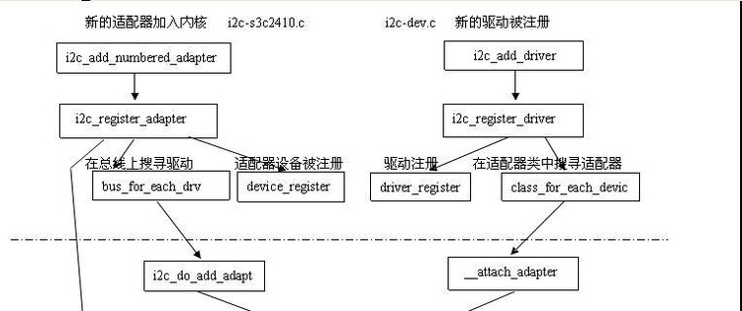
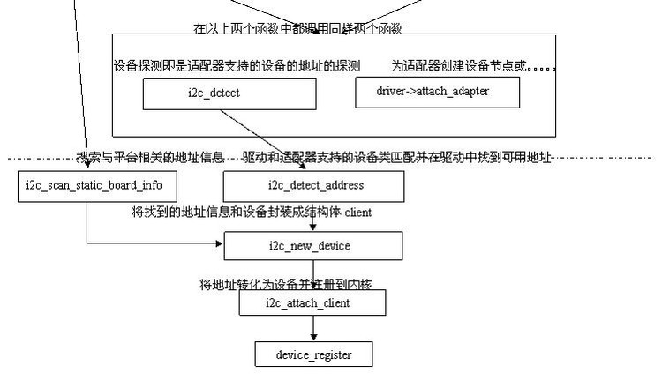

过程分享：
1、设备和驱动的关联
大家知道，对于一个驱动程序有两个元素不可或缺，即设备和驱动，一般驱动都是通过设备名和驱动名的匹配建立关系的，最开始我从代码中只能发现驱动的注册，却不见设备注册的踪影，令人疑惑，跟踪发现，在i2c adapter注册时会遍历i2c_board_info这样一个结构，而这个结构在29以前或更早的内核里是不存在的，它会完成驱动与设备的匹配问题，
2、名字匹配
一个i2c驱动是可以有多个名字的，即一个驱动程序可以支持多个设备，该机制是通过 struct i2c_device_id实现的，驱动中建立这么一个结构体数组，i2c架构层便会扫描该数组，与设备名去匹配，匹配成功的都会进入相应probe函数。
3、进入probe
该过程困惑了我一段时间，其实要进入自己驱动的probe首先需要进入总线的probe，而进入总线probe的前提是与总线的match成功。

待解决的困惑：
1、I2C从设备名；

Legacy 的相关知识:
- Linux的I2C驱动框架中的主要数据结构及其关系
Linux的I2C驱动框架中的主要数据结构包括：i2c_driver、i2c_client、i2c_adapter和i2c_algorithm。
i2c_adapter对应于物理上的一个适配器，这个适配器是基于不同的平台的，一个I2C适配器需要i2c_algorithm中提供的通信函数来控制适配器，因此i2c_adapter中包含其使用的i2c_algorithm的指针。i2c_algorithm中的关键函数master_xfer()以i2c_msg为单位产生I2C访问需要的信号。不同的平台所对应的master_xfer()是不同的，开发人员需要根据所用平台的硬件特性实现自己的XXX_xfer()方法以填充i2c_algorithm的master_xfer指针。
i2c_ driver对应一套驱动方法，不对应于任何的物理实体。i2c_client对应于真实的物理设备，每个I2C设备都需要一个i2c_client来描述。i2c_client依附于i2c_adpater，这与I2C硬件体系中适配器和设备的关系一致。i2c_driver提供了i2c-client与i2c-adapter产生联系的函数。当attach a_dapter()函数探测物理设备时，如果确定存在一个client，则把该client使用的i2c_client数据结构的adapter指针指向对应的i2e_ adapter，driver指针指向该i2c_driver，并调用i2e_adapter的client_register()函数来注册此设备。相反的过程发生在i2c_ driver的detach_client()函数被调用的时候。

- Linux的I2C体系结构中三个组成部分的作用
I2C核心提供了一组不依赖于硬件平台的接口函数，I2C总线驱动和设备驱动之间依赖于I2C核心作为纽带。I2C核心提供了i2c_adapter的增加和删除函数、i2c_driver的增加和删除函数、i2c_client的依附和脱离函数以及i2c传输、发送和接收函数。i2c传输函数i2c_transfer()用于进行I2C适配器和I2C设备之间的一组消息交互i2c_master_send()函数和i2c_master_recv()函数内部会调用i2c_ transfer()函数分别完成一条写消息和一条读消息.

I2C总线驱动包括I2C适配器驱动加载与卸载以及I2C总线通信方法。其中I2C适配器驱动加载(与卸载)要完成初始化(释放)I2C适配器所使用的硬件资源，申请I／0地址、中断号、通过i2c_add_ adapter()添加i2c_adapter的数据结构(通过i2c_del_adapter()删除i2c
_adapter的数据结构)的工作。12C总线通信方法主要对特定的I2C适配器实现i2c_algorithm的master_xfer()方法来实现i2c_ msg的传输。不同的适配器对应的master_xfer()方法由其处理器的硬件特性决定。

I2C设备驱动主要用于I2C设备驱动模块加载与卸载以及提供I2C设备驱动文件操作接口。I2C设备驱动的模块加载通用的方法遵循以下流程：首先通过register_chrdev()将I2C设备注册为一个字符设备，然后利用I2C核心中的i2c_add_a_dapter()添加i2c_driver。调用i2c_add_adapter()过程中会引发i2c_driver结构体中的YYY_attach_adapter()的执行，它通过调用I2C核心的i2e_probe()实现物理设备的探测。i2c_probe()会引发yyy_detect()的调用。yyy_detect()中会初始化i2c_ client，然后调用内核的i2e_attach_client()通知I2C核心此时系统中包含了一个新的I2C设备。之后会引发I2C设备驱动中yyy_init_client()来初始化设备。卸载过程执行相反的操作。
I2C设备驱动模块加载与卸载的流程 如图2 所示。
